  - Fietsroutes
2.5.1 bestaande fietsroutes
- Eddy Merckxroute
De route start op de plaats waar Eddy Merckx zijn laatste wedstrijd won. Niet verwonderlijk dus dat we op zoek gaan naar de hellingen uit de Ronde van Vlaanderen: de Oude Kwaremont, de Paterberg, de Kluisberg en de Hotond. Een uitdagende route, maar als we het rustig aandoen een haalbare kaart voor iedereen die wel eens op de fiets springt.
Vertrekpunt: Ruienplein -, 9690 Kluisbergen
Afstand: 46 km
Niveau: steil terrein
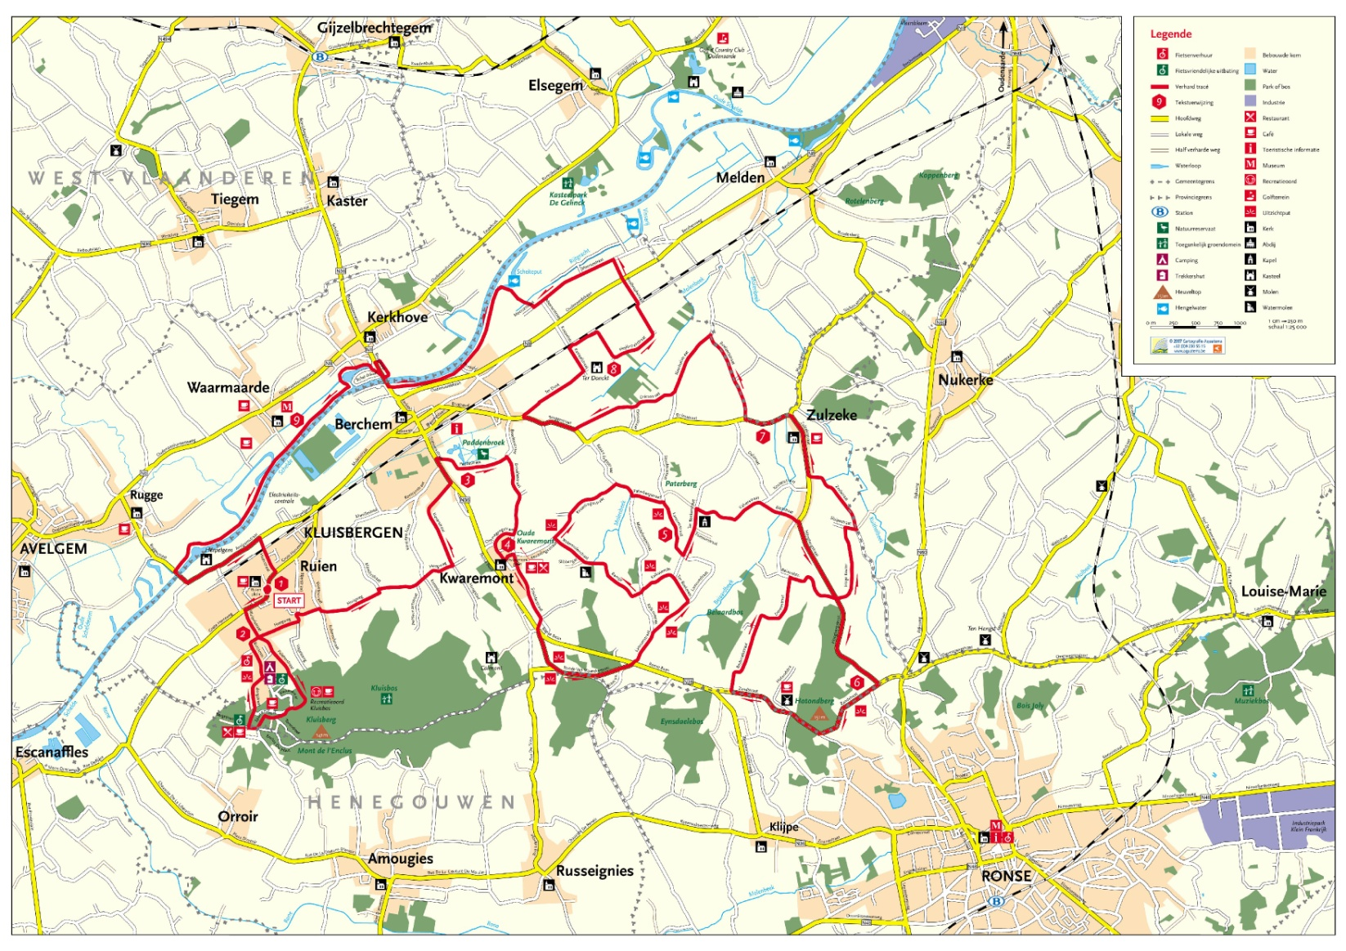
- Gulden Eiroute
Kruishoutem is dé eiergemeente bij uitstek, compleet met jaarlijkse eierfeesten en de verkiezing van een eierboer en eierkoningin. De streek heeft tot op vandaag haar landelijke karakter kunnen bewaren. Het landschap is licht heuvelachtig. Her en der verrijzen statige kastelen, omringd door schitterende parken. Het Kasteel van Nokere en het kasteel Ayshove zijn echt pareltjes. Een aanrader: sluit de fietsuitstap af met een bezoekje aan een stemmig dorpscafé of eethuisje.
Vertrekpunt: Markt -, 9770 Kruishoutem
Afstand: 46 km
Niveau: glooiend terrein
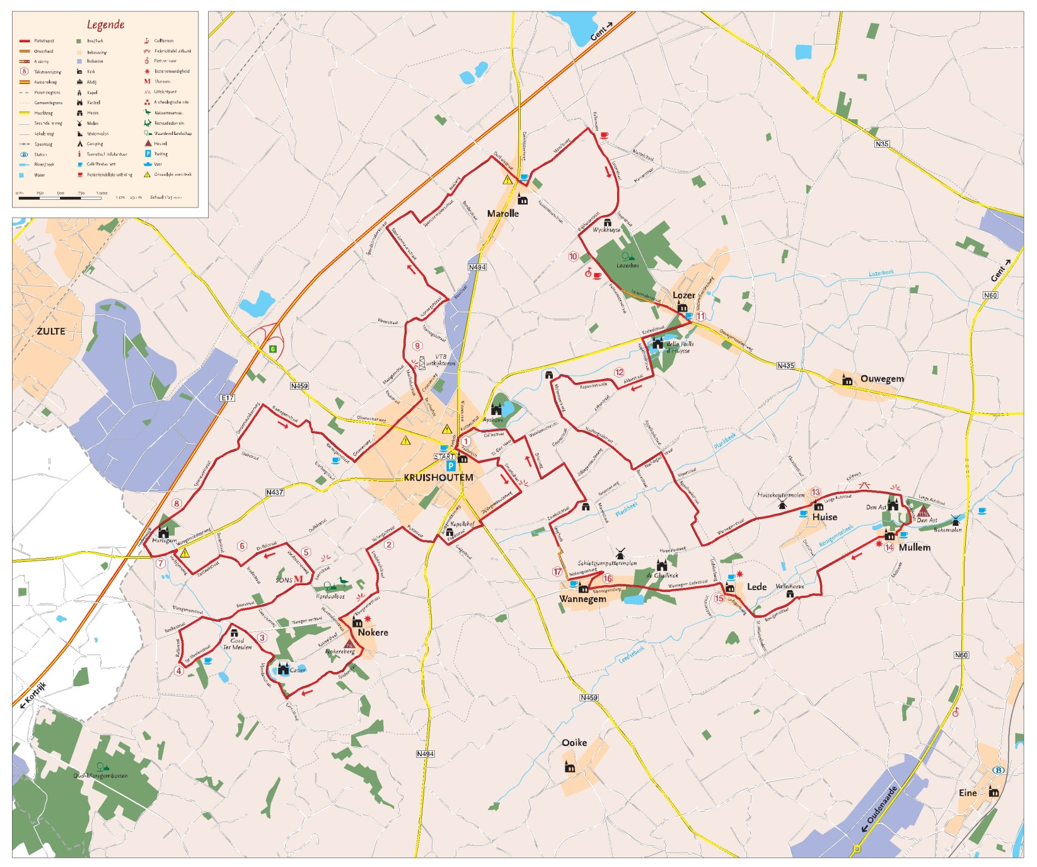

- Hermesroute
Beschut in een ketelvormig dal en omgeven door beboste hellingen, pronkt Ronse in al zijn glorie. Elke eerste zondag na Pinksteren vindt hier de Grote Ommegang van Sint-Hermes plaats, beter bekend als de Fiertel. De Hermesroute volgt voor het grootste deel het parcours van deze eeuwenoude processie. We fietsen in een brede ronde om de stad, over klimmende en dalende wegen, door bossen en landelijke streken. We rijden onder meer over de Hotond, met zijn 150 meter de hoogste heuvel van Oost-Vlaanderen.
Vertrekpunt: Toerisme Ronse, De Biesestraat 2, 9600 Ronse
Afstand: 40 km
Niveau: steil terrein
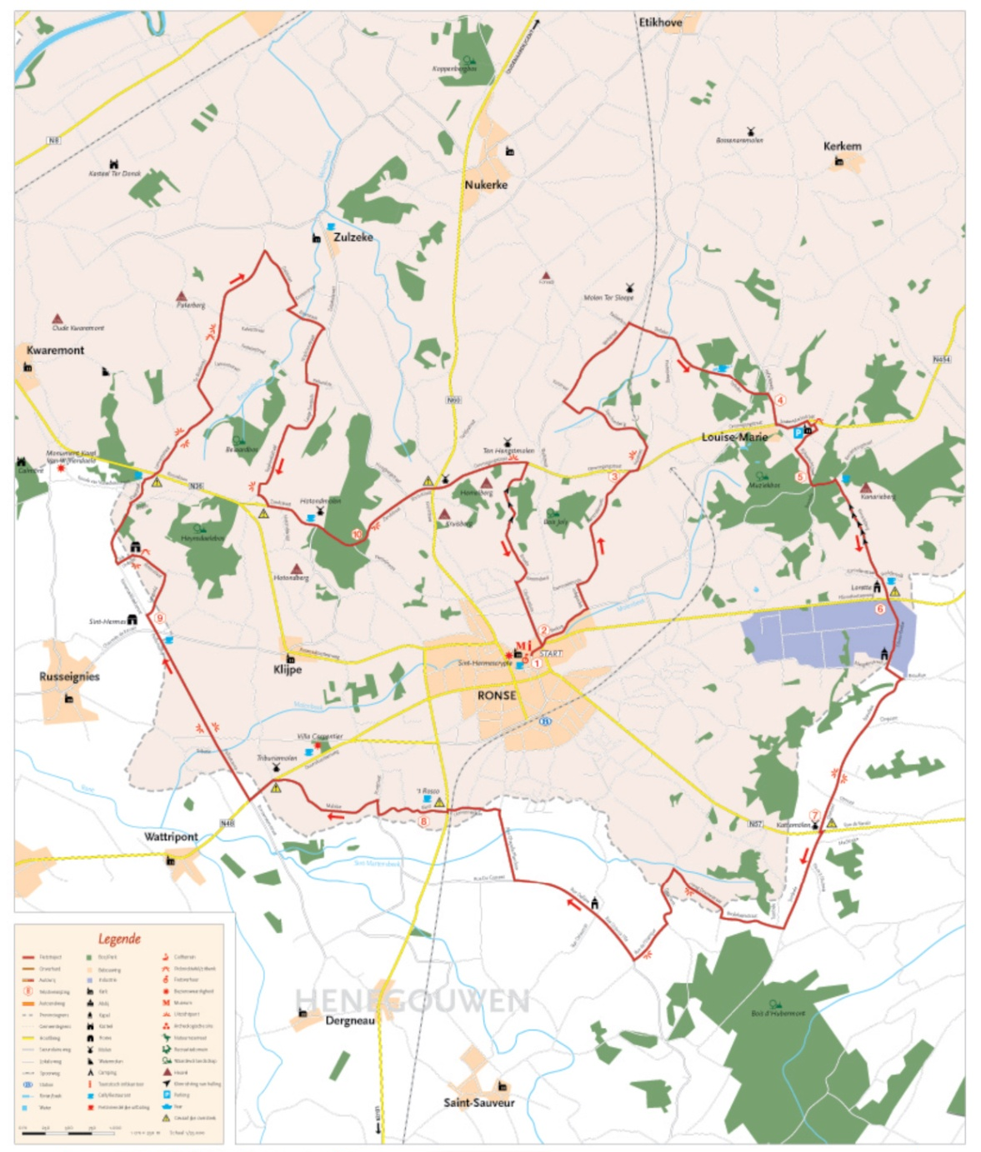

- Kouterroute
De Kouterroute ontdekt één van de minder bekende, maar daarom niet minder mooie stukjes van de Vlaamse Ardennen. Dit is een streek met een grote historische waarde. De Hoeve ter Beeck was oorspronkelijk een omwald Tempelierskasteel. Het Hof ter Walem was eigendom van de Gentse Sint-Pietersabdij. De dorpskern van Moregem is beschermd als monument. Haar naam dankt de route aan de typische landbouwakkers in de buurt.
Vertrekpunt: Domein de Ghellinck, Kortrijkstraat 70, 9791 Elsegem (Wortegem-Petegem)
Afstand: 49 km
Niveau: glooiend terrein
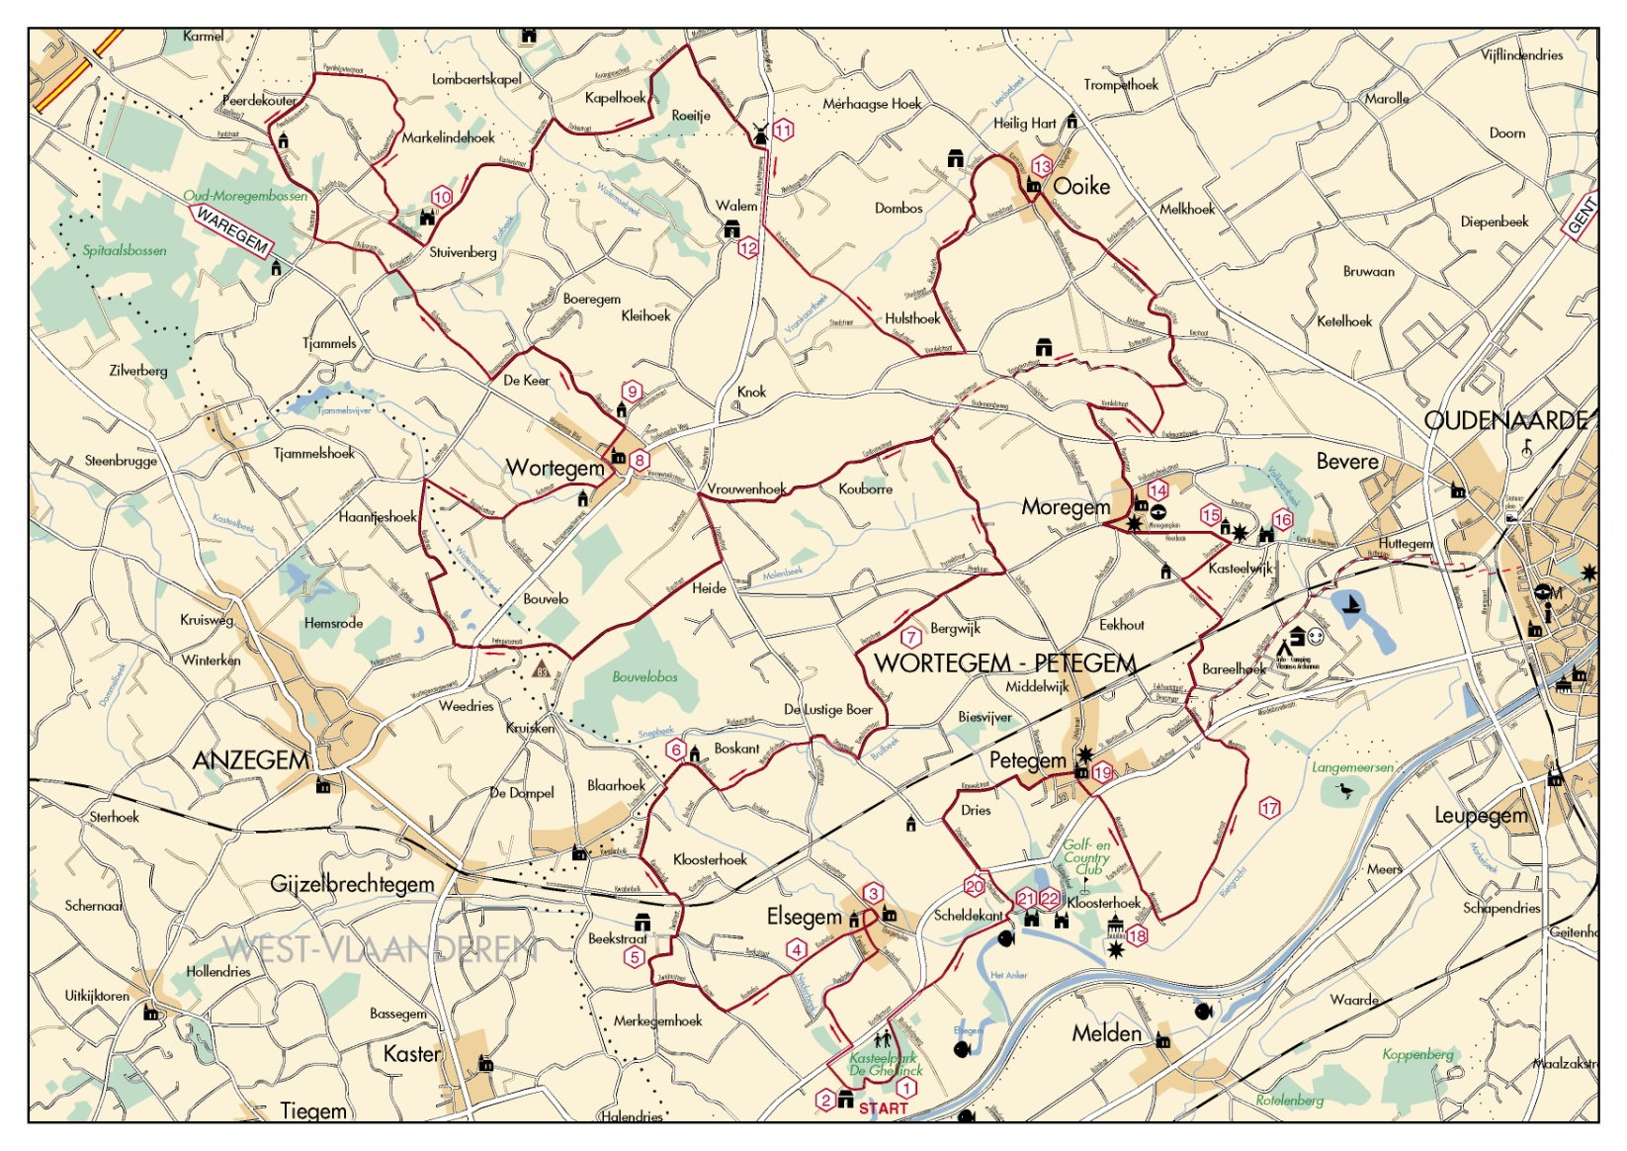

- Milieuroute
‘Reizen om te leren’ is het motto van deze fietsroute. Naast de toeristische bezienswaardigheden besteden we heel wat aandacht aan onze relatie met het leefmilieu. Zo fietsen we onder meer langs een waterzuiveringsstation en voorbij het natuur-educatief centrum De Kaaihoeve. Maar bovenal slingert de route zich langs unieke stukjes natuur.
Vertrekpunt: Recreatiedomein Brielmeersen, Lucien Matthyslaan -, 9800 Deinze
Afstand: 50 km
Niveau: vlak terrein
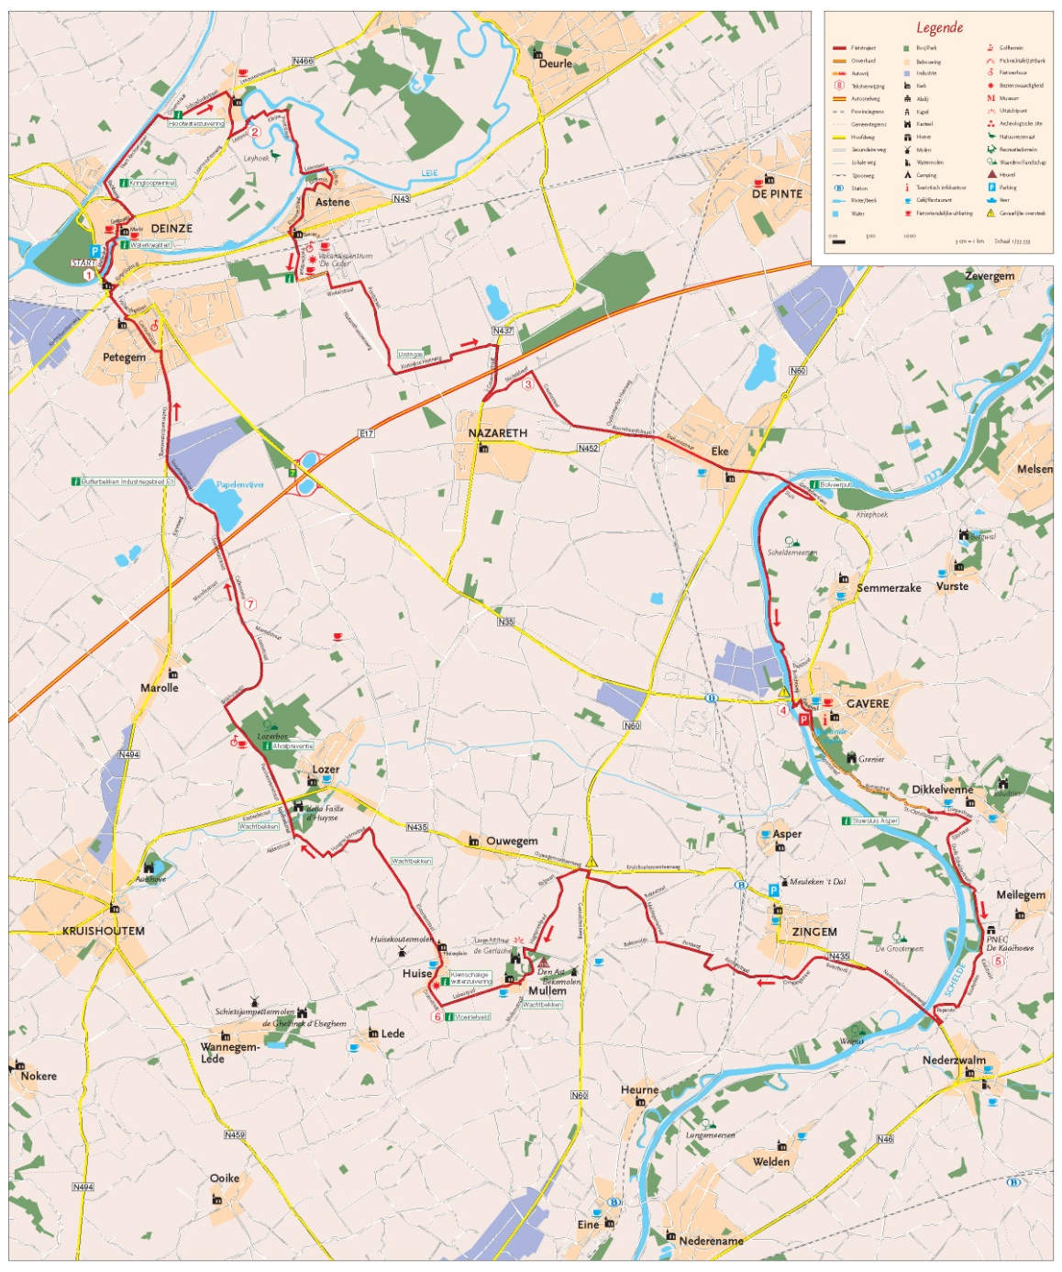

- Molenbeekroute
De Molenbeekroute doorkruist het grensgebied van de Vlaamse Ardennen en de Denderstreek. Eigenlijk liggen er langs het traject twee Molenbeken. Ze doen hun naam alle eer aan. Langs hun loop bouwde men uiteraard watermolens, maar in de wijde omgeving staan ook tal van windmolens. De Molenbeekroute brengt ze een bezoekje. We fietsen door een typisch beeklandschap, met boven op de heuvelruggen prachtige vergezichten.
Vertrekpunt: Schepenhuis Herzele, Markt 1, 9550 Herzele
Afstand: 42 km
Niveau: glooiend terrein
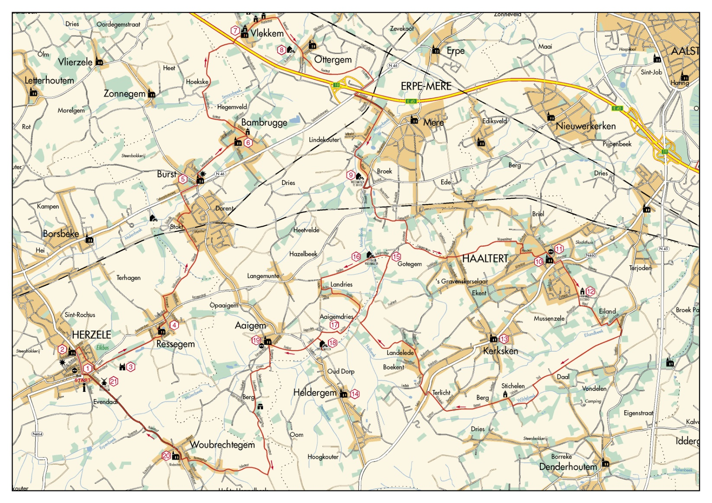

    - MTB-Kruishoutem
Op zaterdag 17 mei 2014 werd de nieuwe mountainbikeroute van Kruishoutem ingereden. Deze route is een onderdeel van het mountainbikenetwerk Vlaamse Ardennen.
Dit netwerk is een bewegwijzerd mountainbiketraject van 406 km, het op één na grootste MTB-netwerk van Oost-Vlaanderen, maar zonder twijfel het meest uitdagende van het Vlaamse landschap.
De route van Kruishoutem is 31,5 km lang en loopt voor 37% over onverharde paden. De route, aangeduid met groene pijltjes, start en eindigt aan de sporthal van Kruishoutem. In het prachtige Lozerbos wordt de techniek van elke mountainbiker op de proef gesteld en via landelijke wegen, off-track roads en authentieke Vlaamse kasseistroken passeert u langs meerdere kastelen en kunt u genieten van prachtige uitzichten in Nokere. U kunt ook even stoppen en de streek bewonderen vanop de uitkijktoren. Via de gele pijltjes kunt u de verbinding maken met de MTB-route Zingem of Wortegem-Petegem.
Aan de sporthal zijn de nodige voorzieningen zoals parking, kleedkamers, douches en drankgelegenheid aanwezig.
Hier kunt u ook mountainbikes huren aan 6 euro per halve dag of 12 euro voor een ganse dag.
Vertrekpunt: Warandestraat 2, 9770 Kruishoutem
Afstand: 31.5 km
Niveau: offroad

